**Фамилия, имя_________________________**

**Класс__________________**

**Практическая работа по теме:**

**«Особенности подросткового возраста»**

**Задание № 1.**

*Рассмотрите фотографии и ответьте на вопрос***: *«****Чем отличается дошкольник от школьника?»*

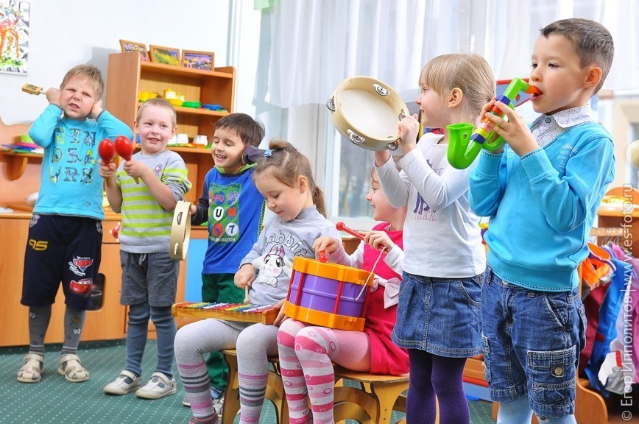

**?**

1. _______________________________________________________________________________

2. _______________________________________________________________________________

3. _______________________________________________________________________________

**Задание № 2.**

*Составьте словесный портрет подростка*

_______________________________________________________________________________

_______________________________________________________________________________

_______________________________________________________________________________

_______________________________________________________________________________

_______________________________________________________________________________

_______________________________________________________________________________

_______________________________________________________________________________

_______________________________________________________________________________

**Задание № 3.**

Объясните, почему каждый возраст человека похож на определённое время года?

_______________________________________________________________________________

_______________________________________________________________________________

_______________________________________________________________________________

_______________________________________________________________________________

_______________________________________________________________________________

_______________________________________________________________________________

**Задание № 4.**

*Запишите в лучиках солнца свои изменения с возрастом - какими вы были в первом классе, и какими стали сейчас?*

Такой

Я

стал (а)

Такой

Я

был (а)

**Задание № 5.**

*Ответьте на вопрос: «Почему в подростковом возрасте очень важны отношения со сверстниками?»*

_______________________________________________________________________________

_______________________________________________________________________________

_______________________________________________________________________________

_______________________________________________________________________________

_______________________________________________________________________________

_______________________________________________________________________________

**Задание № 6.**

*Вспомните случаи из своей жизни, когда вы вели себя как взрослые, а когда — как дети. По каким признакам вы это поняли?*

_______________________________________________________________________________

_______________________________________________________________________________

_______________________________________________________________________________

_______________________________________________________________________________

_______________________________________________________________________________

_______________________________________________________________________________